

SISTEMA INSTITUCIONAL DE CONTROL DE GESTIÓN

Manual de Usuario Final


© Derechos Reservados 2005-2007,

S&C Constructores de Sistemas S.A. de C.V.

Sistema Institucional de Control de Gestión
Manual instructivo

Presentación
Propósito del manual | Este manual tiene como propósito guiar al usuario final en el uso del Sistema Institucional de Control de Gestión (SICG).
¿Qué es el SICG? | El SICG abarca desde registro, digitalización, turnado, seguimiento, respuestas y consulta de los asuntos, así mismo proporciona resguardo seguro del contenido digitalizado.  Permite automatizar y sistematizar el control de gestión, basado en el concepto de “oficina sin papel”; es decir, de manera electrónica.
¿Para qué sirve SICG? | El SICG sirve para:  - Clasificar, preservar y manejar información relacionada con el control de gestión de la CONAGUA.  - Unificar el manejo de la información estratégica electrónica y en papel en una sola infraestructura centralizada  - Evitar riesgos de pérdida de información, con clasificaciones y políticas de seguridad establecidas por la organización

Introducción
El Sistema Institucional de Control de Gestión abarca desde el registro, turnado y respuesta hasta el cierre de un asunto. El SICG permite consultar y dar seguimiento a los asuntos en cualquier momento de ciclo de vida. El SICG ayudará a los usuarios de control de gestión a realizar de manera más rápida y eficiente el registro, la atención y la consulta de asuntos, el sistema les ayudará a evitar riesgos derivados del extravío y a disminuir el volumen de papel que se maneja.

Cómo entrar y salir de la aplicación

Requisitos | Usuario y contraseña asignados por el administrador  Usted debe tener un nombre de usuario y una contraseña asignados por el administrador de CG-Flow®. Siga todos los pasos de esta sección.
Cómo entrar a la aplicación | Para entrar a la aplicación siga usted este procedimiento:

Paso
1 | Abra su navegador web; por ejemplo Internet Explorer e ingrese a la dirección http://Controldegestion de la aplicación que le proporciona el administrador de Fortimax®.  Resultado: se despliega la Ventana de acceso:  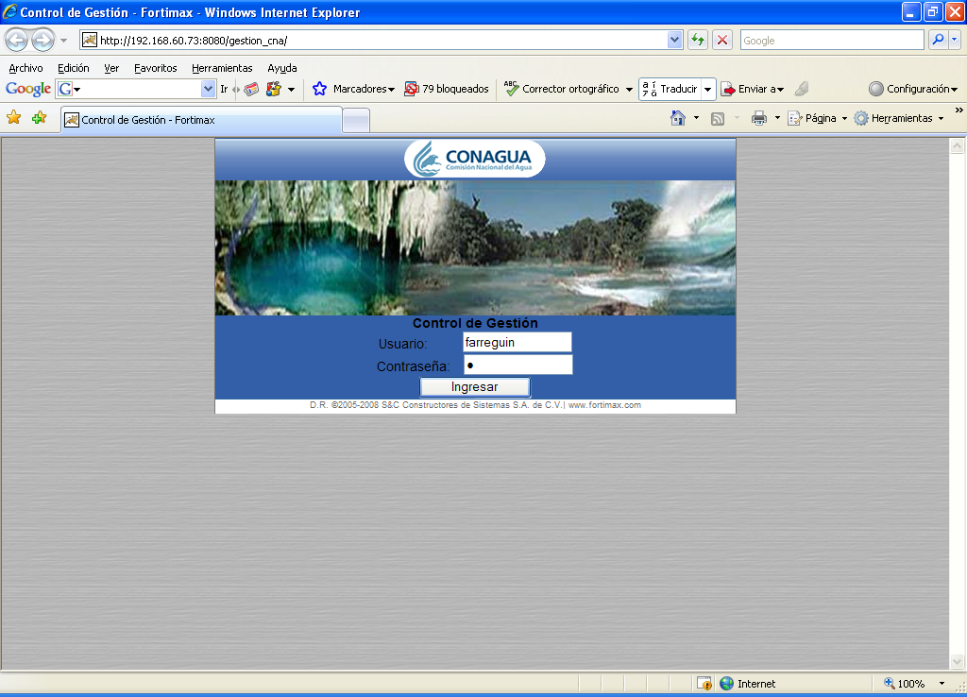
2 | Escriba su nombre de usuario y su contraseña en los campos indicados en la Ventana de acceso.  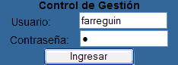
3 | Nos enviará a la pantalla principal del sistema  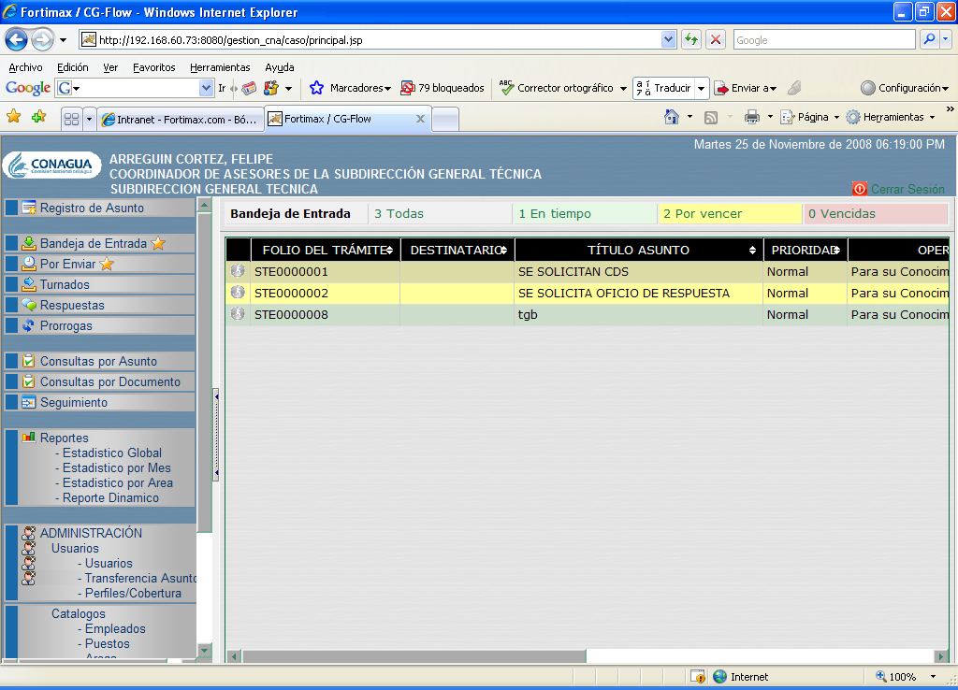
4 | Para salir de la aplicación dar clic en el botón Cerrar Sesión que se encuentra ubicado en la parte superior derecha

Descripción de la ventana principal

Ventana principal | La siguiente tabla describe las funciones de los elementos de la ventana principal.

Elemento | Función
Barra de operaciones principales
Sección I Registro Asunto y Bandejas

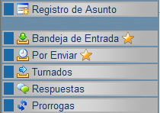

 | Registro de Asunto: Permite el registro de asuntos en el sistema institucional de control de gestion.
 | Bandeja de entrada: Se muestran los asuntos que tiene asignados dicho usuario, y permite desde la misma el turnado de los asuntos al responsable
 | Por enviar: es una bandeja temporal guarda los asuntos que no se concluyeron para que posteriormente se pueda enviar
 | Turnados: es una bandeja donde muestra los asuntos que el usuario turno
 | Respuestas: Bandeja donde permite consultar las respuestas de los asuntos turnados
 | Prorrogas: Bandeja donde permite consultar las prorrogas solicitadas a los asuntos

Elemento |  | Función
Barra de operaciones principales
Sección II Consultas y Seguimiento
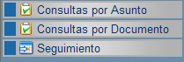

 | Consultas por asunto: Permite consultar los asuntos vigentes y cerrados dentro del sistema.
 | Consulta por documento: Permite consultar un documento en particular
 | Seguimiento: Permite consultar un asunto en particular y poder seguir la traza de turnado.
Elemento | Función
Barra de operaciones principales
Sección III Reportes
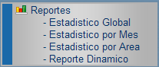

 | Estadístico Global:
 | Estadístico por mes:
 | Estadístico por Área:
 | Reporte Dinámico:

Descripción de la funcionalidad de las Bandejas

Bandejas: Se describe funcionalidad de las Bandejas: Entrada, Por enviar, Turnados, Respuestas y Prorrogas

Elemento | Función
Dentro de cada una de las Bandejas que se encuentran dentro del sistema institucional de Control de Gestión se cuenta con una semaforización la cual nos indica si los asuntos están en tiempo, por vencer o vencidos, diferenciando cada uno de estos por un color.

Es importante mencionar que dependiendo en la bandeja que se encuentre el usuario posicionado se desplegará el nombre correspondiente de la bandeja.

 | Despliega el número de casos que están en tiempo
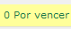 | Despliega el número de casos que están por vencerse
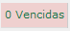 | Despliega el número de casos que están vencidos
A continuación se describe las columnas que componen a las Bandejas

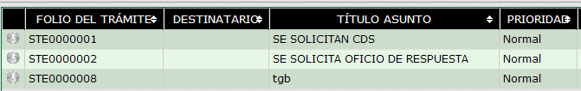

Folio | Dentro de esta columna muestra el folio al que corresponde el Asunto, es el que genera en automático el sistema
Referencia | Dentro de esta columna se muestra el folio al que hace referencia el asunto
Area | Muestra el área del remitente del asunto
Persona /Remitente | Muestra el nombre del remitente del asunto
Asunto | Muestra la introducción del asunto
Fecha Limite de Atención | Muestra la fecha en que deberá estar atendido el asunto

Cómo registrar un Asunto nuevo

Introducción | Este procedimiento indica como crear un asunto

Procedimiento | Para registrar un asunto siga usted este procedimiento:

Paso | Acción
1 | ¿Cómo crear un asunto en el Sistema Institucional de Control de Gestión?
1.1 | Se ingresa a la Pantalla principal donde se encuentra el menú de opciones seleccionar botón Registro de Asunto con un clic  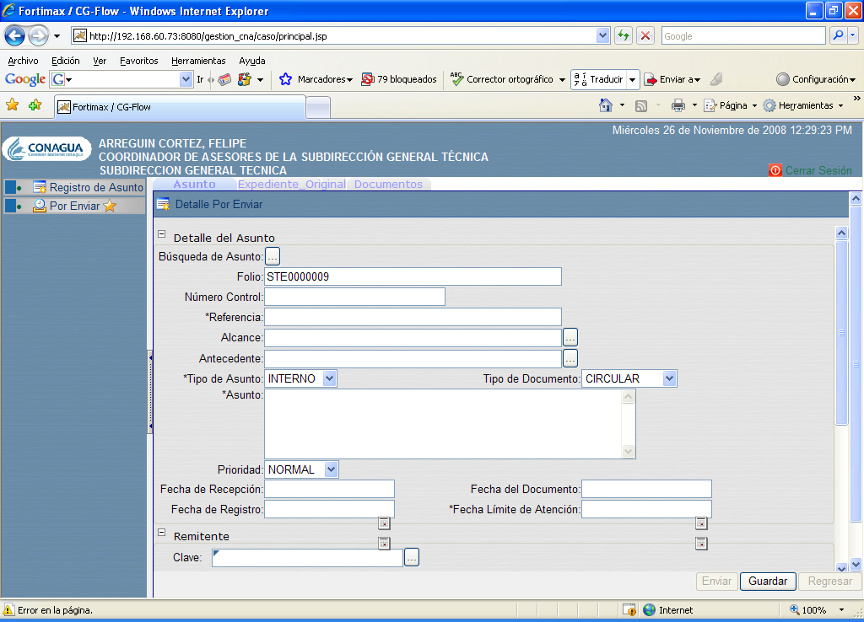
1.2 | Para capturar el registro de asuntos es importante mencionar que la pantalla se encuentra dividida en 3 secciones:  1.2.1 Detalle de Asunto  1.2.2 Remitente  1.2.3 Responsable  Cada una de estas deberá ser capturada por el responsable de dar de alta el asunto, en los siguientes puntos se describe a detalle la captura de dicha información

1.2.1 | Detalle de Asunto: Se deberán capturar los siguientes campos:  - Folio. Es un número consecutivo de operación interna de la CONAGUA que define cada área para identificar los asuntos.  - No. Control: Es un número para el seguimiento interno del asunto por parte del personal de la CONAGUA.  - Referencia: Es un número de folio de un asunto actual al que se hace referencia  - Alcance: Es un número de folio de uno o más asuntos anteriores que se asocian a este asunto. El sistema permite  - Antecedente: Es un número de folio que se refiere a uno o más asuntos distintos que van ligados  - Tipo de Asunto: Indica si el asunto es interno o externo  - Tipo de Documento: Contiene los tipos de documentos que se reciben en los asuntos.  - Asunto: Es un área de texto para capturar la información sobre el asunto  - Prioridad: Es un catálogo que describe a importancia del asunto.  - Fecha de recepción: Es la fecha en la que se recibe el asunto.  - Fecha de documento: Es la fecha que indica el documento  - Fecha de Registro: Es la fecha en la que el usuario de la CONAGUA registra el asunto en el sistema.  - Fecha Limite de Atención: Es la fecha en la que el asunto debe estar concluido.
1.2.1.1 | Dentro del detalle del Asunto se encuentra el campo Alcance y Antecedentes los cuales son catálogos y tienen la siguiente funcionalidad:  1. Alcance: Permite seleccionar con un clic en el cuadrito otro folio que este relacionado al asunto que se este registrando  Envía a la siguiente pantalla donde seleccionamos de la tabla el folio al cual corresponde  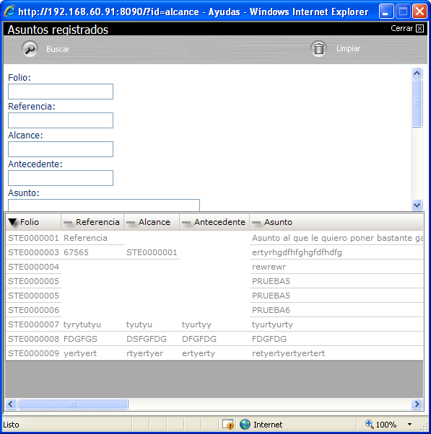  Una vez seleccionado nos envía a la pantalla de registro de asunto con el campo capturado del folio seleccionado  2. Antecedente: Cuenta con la misma funcionalidad descrita anteriormente para alcance
1.2.2 | Remitente: Se tienen 2 tipos de remitente interno y externo, de acuerdo al tipo del asunto es el remitente que seleccionamos.  Para el caso remitente externo se muestran los campos:  - Nombre: Se captura en el campo las iniciales del apellido paterno y el sistema realiza la búsqueda del remitente. En caso de no contar con el Remitente el sistema permite dar de alta el nuevo remitente con todos sus datos en el catálogo  - Procedencia: Corresponde al nombre de la institución del remitente externo. Se llena en automático al seleccionar el nombre.  - Cargo: Corresponde al cago que ocupa el remitente externo. Se llena en automático al seleccionar el nombre.  - Estado: Corresponde al estado donde está localizada la procedencia del remitente externo.  - Municipio: Corresponde al municipio donde está localizada la procedencia del remitente externo.  - Localidad: Corresponde a la localidad donde está localizada la procedencia del remitente externo.  Para el caso de remitente interno se muestran los siguientes campos:  - Nombre: Captura el Apellido Paterno para realizar búsqueda del usuario de la CONAGUA que remite el asunto.  - Puesto: Corresponde al puesto del remitente, se llena en automático al seleccionar el nombre  - Área: Corresponde al área del remitente, se llena en automático al seleccionar el nombre
1.2.3 | Responsable: Se capturan los datos de la persona que deberá atender el asunto.  - Nombre: Captura el Apellido Paterno para realizar búsqueda de responsable. A diferencia de Remitente aquí no se pueden dar de alta nuevos responsables  - Puesto: Corresponde al puesto del responsable se llena en automático al seleccionar el nombre  - Área: Corresponde al área del responsable se llena en automático al seleccionar el nombre
1.3 | Una vez capturados los datos el usuario guarda el asunto con un clic en el botón guardar, para que posteriormente pueda realizar la digitalización de documentos relacionados al asunto.  Nota: Dentro del tema de digitalización de documentos se explicará dicha funcionalidad.  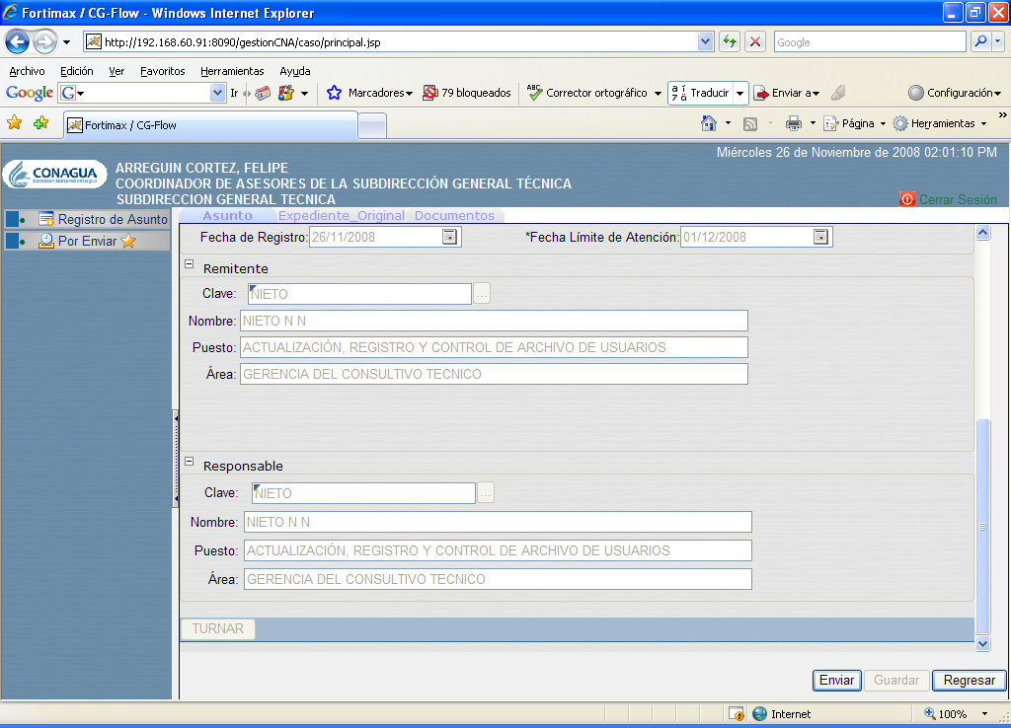
1.4 | Cuando se registra un asunto se cuenta con la posibilidad de enviarlo en el mismo momento ya que el botón enviar se habilita en automático al guardar el asunto, en caso contrario de no enviar, se encontrara el registro del mismo dentro de la Bandeja de asuntos por Enviar como se muestra en la siguiente pantalla.  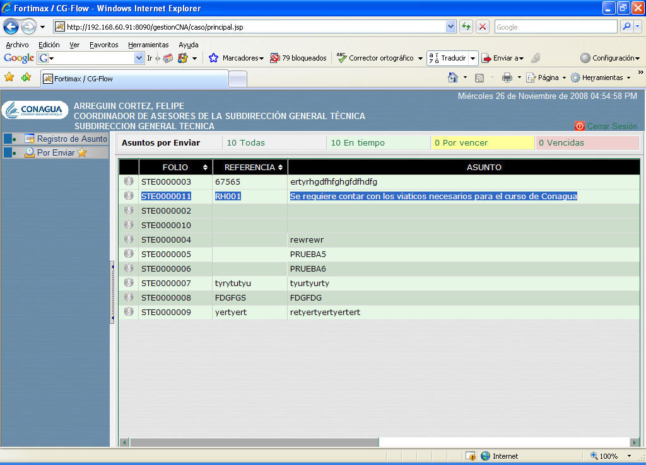
1.5 | Una vez que se encuentra el asunto dentro de la Bandeja por enviar, permite seleccionar el caso o casos que se encuentran pendientes por enviar y con un clic en la columna del folio nos enviará una vez más a la pantalla de captura del asunto, donde procedemos a guardar y enviar el documento.  Es importante mencionar que después de guardar el asunto, podrá digitalizar los documentos dentro de la pestaña expediente original y posteriormente enviar el asunto.  En caso de contar con documentos por digitalizar se explica a partir del punto 2.0  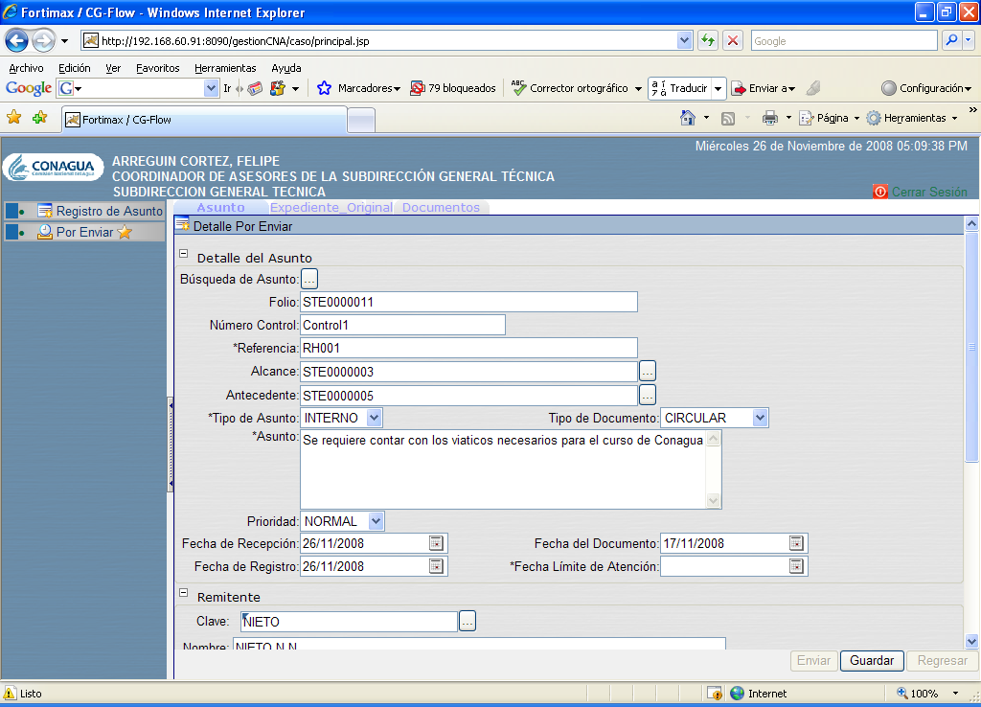
1.6 | Una vez enviado el asunto se reflejara en la Bandeja de entrada del remitente responsable del asunto.

Cómo atender un Asunto

Introducción | Este procedimiento indica como atender un asunto
Procedimiento |  | Para Atender un asunto siga usted este procedimiento:

Paso | Acción
1 | ¿Cómo atender un asunto en el Sistema Institucional de Control de Gestión?
1.1 | Se recibe el asunto en la bandeja de entrada de la persona al que fue turnado el asunto  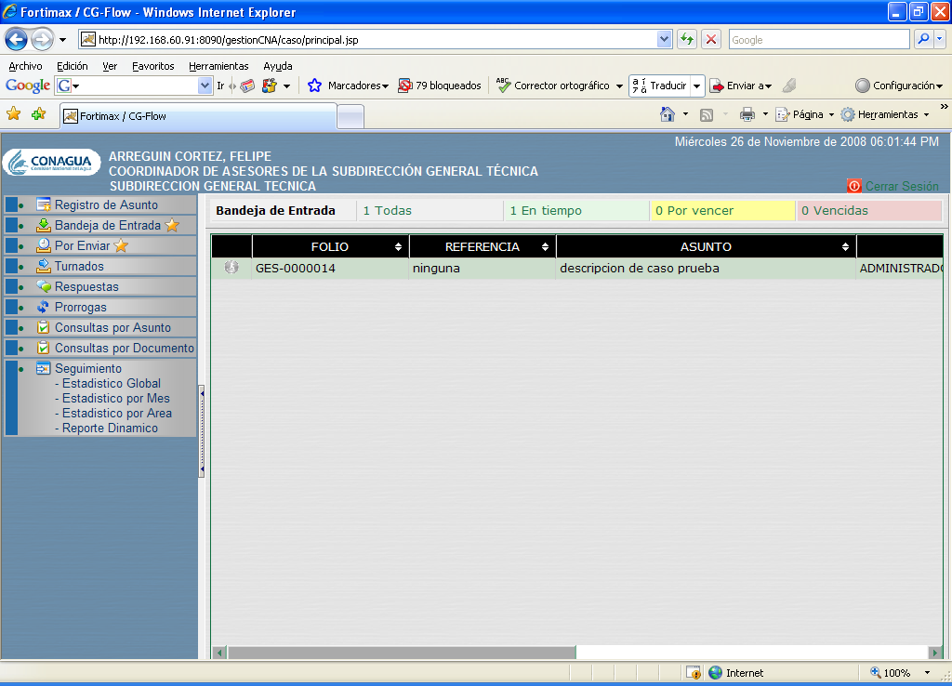
1.2 | Ingresamos con un clic en el folio, las acciones que se pueden generar en este paso son dos:  - Turnar  - Concluir  En el turnado se envía el asunto a una o mas personas involucradas en dicho asunto, damos clic al botón turnar y nos enviará a la siguiente pantalla.  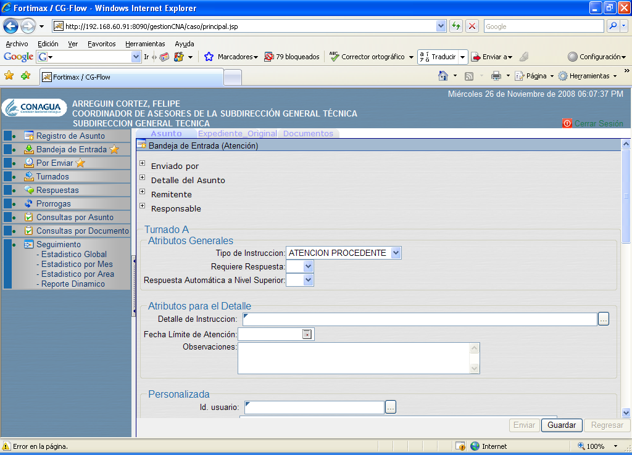  En concluir se habilita la pantalla donde el usuario captura la respuesta. Ver punto. 1.3 de esta misma sección
1.2.1 | A continuación se describe los campos del turnado de asuntos  Atributos Generales: Son los atributos que aplican a todas las personas a las cuales se les turna el asunto, dentro de los campos a llenar son los siguientes:  - Tipo de Instrucción: Se cuenta con 4 tipos de Instrucciones: Atención procedente, grupal, coordinada y para su conocimiento. A continuación se definen cada una de ellas.  - Atención procedente: Se envía el asunto a una sola persona y se espera la respuesta de la misma persona a la que se turno el asunto.  - Atención grupal: Permite el turnado del asunto a mas de 2 personas, y esperas respuesta de todos los involucrados de los que se les envío.  - Atención coordinada: Se envía el asunto a mas de 2 personas y se designa un coordinador todos envían la respuesta al coordinador, y dicho coordinador regresa respuesta al responsable del asunto a quien turno  - Para su conocimiento: Es una copia del turnado y por default no se requiere respuesta.  - Requiere respuesta: Se indica si se quiere que se envíe respuesta o no.  - Respuesta automática o nivel superior: Si seleccionamos la opción “NO” le llega la respuesta a la persona que genera el turno, si seleccionamos la opción “SÍ” le llega la respuesta al inmediato superior del turno.
1.2.2 | Atributos para el detalle:  - Detalle de instrucción: se captura en el campo las primeras letras del detalle de instrucción y el sistema realiza la búsqueda en el catálogo. En caso de que no se cuente con el detalle de instrucción deseado, se puede dar de alta.  - Fecha límite de atención: es la fecha compromiso para cerrar el asunto.  - Observaciones: es un campo de captura libre donde el usuario podrá incluir.
1.2.3 | Turnado Personalizado: se seleccionan las personas de turno por nombre de una en una y el usuario da click en el botón “Agregar” y el nombre de la persona de turno aparece en una tabla.  - Nombre: Captura el Apellido Paterno para realizar búsqueda del usuario de la CONAGUA a quien se le realizará el turno.  - Puesto: Corresponde al puesto de la persona de turno, se llena en automático al seleccionar el nombre  - Área: Corresponde al área de la persona de turno, se llena en automático al seleccionar el nombre
1.2.4 | Grupos de Trabajo: permite seleccionar a un grupo de personas de turnos, los usuarios pueden crear grupos de trabajo, agregando usuarios de turno favoritos.
1.2.5 | Copia para: permite enviar copia del asunto a una o más personas. La funcionalidad es muy similar a la del turnado personalizado. Al capturar en el campo o seleccionar del catálogo el nombre del usuario que se le enviará la copia, se llenarán automáticamente los campos de puesto y área. Al dar click en el botón agregar, el nombre de la persona aparece en una tabla.

Concluir
Paso | Acción
1.3 | 1.3.1. ¿Cómo enviar una respuesta a un asunto?  1.3.2. ¿Cómo revisar las respuestas recibidas y evaluarlas?
1.3.1 | Al dar click en el botón Concluir, se minimizan las secciones de detalle del asunto, remitente y responsable, y se habilita la sección de Respuestas.  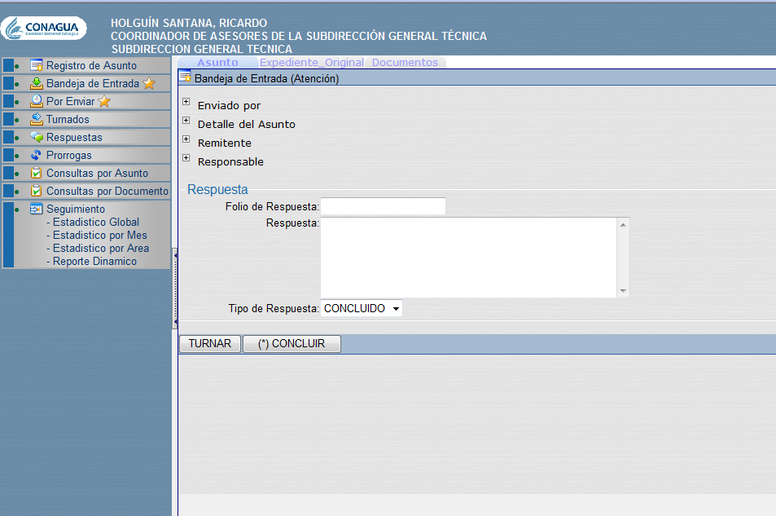  Los campos a capturar en esta sección son los siguientes:  Folio de Respuesta: es un campo de captura libre donde el usuario debe escribir el folio con el que se identifica la respuesta o el documento de respuesta.  Respuesta: es un área de texto libre para capturar un resumen de la respuesta.  Tipo de Respuesta: el usuario debe capturar si su respuesta es completa o parcial. En caso de que seleccione la opción parcial se habilitará el campo “% de avance” para que el usuario escriba un porcentaje aproximado del avance.  El usuario puede digitalizar o adjuntar documentos a la respuesta.
Paso | Acción
1.3.2 | ¿Cómo revisar las respuestas recibidas y evaluarlas?  Revisar en la Bandeja de Respuestas  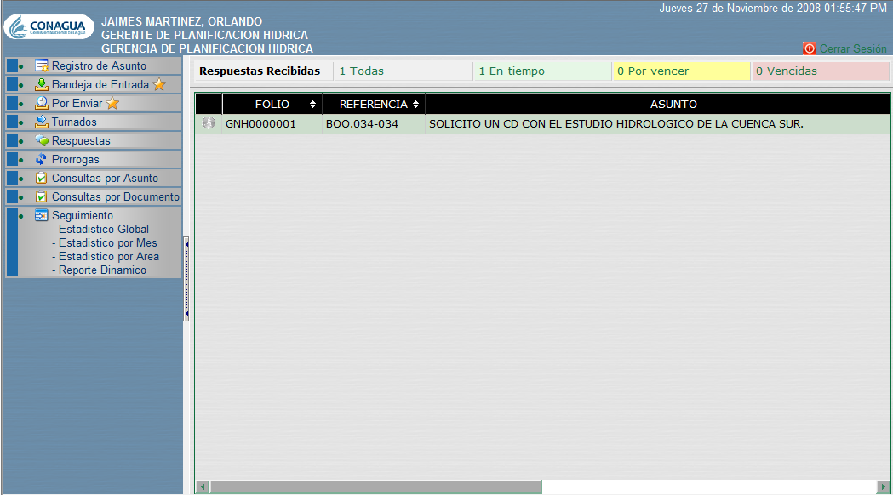  Dar click en el folio para abrir el detalle de la respuesta y revisar el resumen de la respuesta y los documentos de respuesta en caso de que hayan sido anexados al asunto.  Las respuestas se pueden aceptar o rechazar.
1.3.2.1 | Aceptación de una respuesta  Si el usuario considera que la respuesta es satisfactoria, da click en el botón “Aceptar”. El sistema mandará la respuesta a la persona de quien se recibió el asunto.  Para asuntos externos, cuando el usuario sea el responsable del asunto aparece un botón de “Cerrar asunto” para permitirle el cierre del asunto.  Para asuntos internos, cuando el usuario sea el remitente puede cerrar el asunto.
1.3.2.2 | Rechazo de una respuesta  Si el usuario considera que la respuesta no es satisfactoria o está incompleta, da click en el botón “Rechazar”. Aparece una ventana emergente donde el usuario tiene que capturar el motivo del rechazo y dar click en el botón “Enviar”.  El usuario que envió la respuesta recibirá el rechazo en su bandeja de respuestas.

Consulta
Paso | Acción
1 | ¿Cómo realizar una consulta?  - Consulta normal  - Consulta Avanzada  1. Los usuarios pueden realizar consultas de los asuntos registrados en el sistema en cualquier estatus que se encuentre: concluido, pendiente, pendiente no vencido y pendiente vencido.  La pantalla de consultas se divide en cuatro secciones que se describen a continuación:  - Periodo de captura: es el periodo en que se registró el asunto en el sistema. Los campos a llenar son:  - Fecha inicio  - Fecha fin  - Periodo del documento: es el periodo en el que se abarca la fecha del documento. Los campos a llenar son:  - Fecha inicio  - Fecha fin  - Datos  - Folio  - Referencia  - Estatus  - Asunto  - Remitente para asuntos internos  - Nombre  - Puesto  - Área  - Remitente para asuntos externos  - Nombre  - Procedencia  - Cargo  - Tipo de procedencia

Seguimiento
Paso | Acción
1 | 1.3.1. ¿Cómo enviar una respuesta a un asunto?  - Periodo de captura: es el periodo en que se registró el asunto en el sistema. Los campos a llenar son:  - Fecha inicio  - Fecha fin  - Periodo del documento: es el periodo en el que se abarca la fecha del documento. Los campos a llenar son:  - Fecha inicio  - Fecha fin  - Datos  - Folio  - Referencia

Cómo digitalizar una página o documento

Requisitos | Para digitalizar una página o un documento debe utilizar:  - un escáner compatible con estándar twain  - la utilería de digitalización, que se obtiene al ingresar a la aplicación
Herramientas del visor de imágenes | La siguiente tabla describe las funciones de los elementos de la barra de herramientas del visor de imágenes.

Elemento | Función
Barra de herramientas

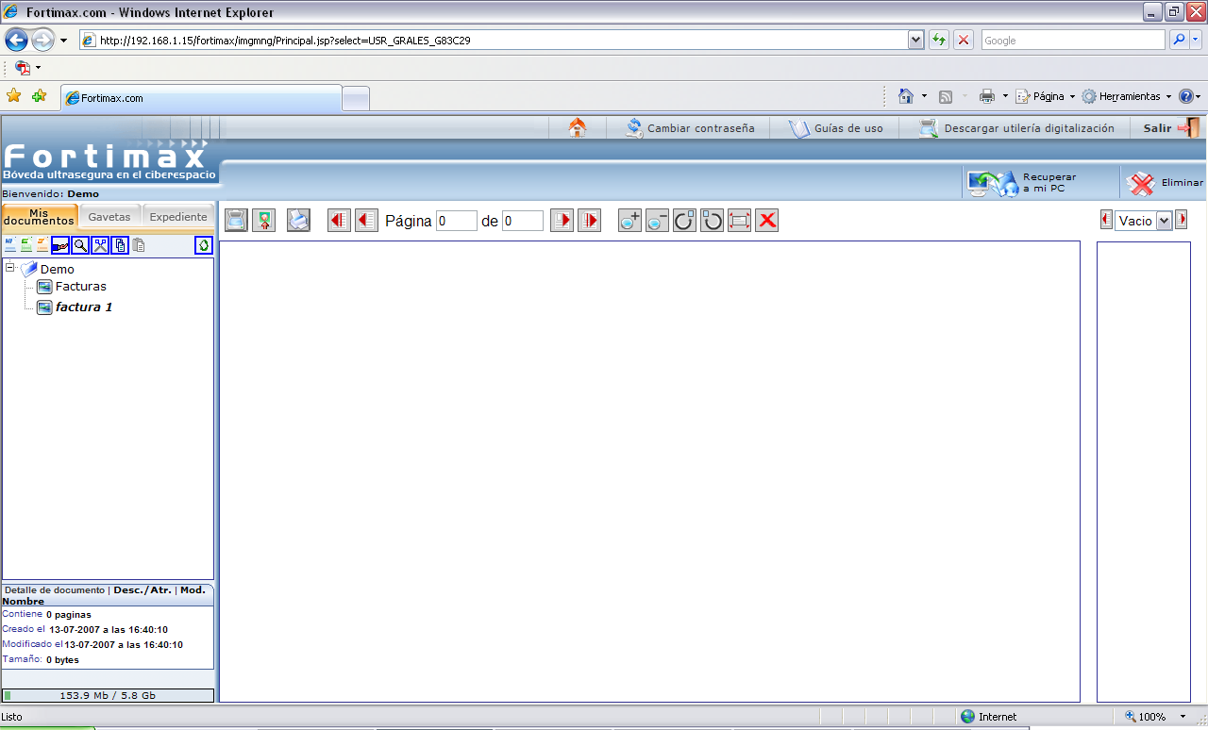

 | Escanear (abre el visor de digitalización).
 | Agregar imagen.
 | Imprimir el documento actual.
 | Recorrer las imágenes en el sentido de las flechas (primera, siguiente anterior, posterior y última).
 | Acercar la imagen (Zoom +).
 | Alejar la imagen (Zoom –).
 | Rotar la imagen a la izquierda.
 | Rotar la imagen a la derecha.
 | Restablecer el tamaño original.
 | Eliminar la página actual (la que aparece en la ventana).
 | Control para mostrar las miniaturas de 10 en 10 de las páginas del documento.

Cómo digitalizar una página o documento

Herramientas del visor de digitalización | La siguiente tabla describe las funciones de los elementos de la barra de herramientas del visor de digitalización.

Elemento | Función
Barra de herramientas
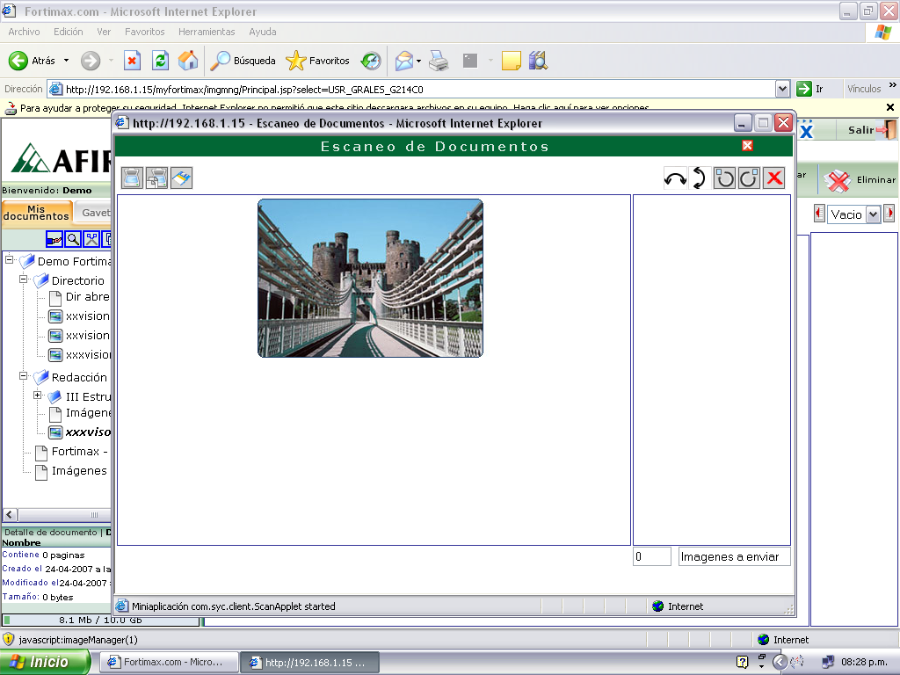

 | Digitalizar una página
 | Digitalizar con alimentador automático (multi-página)
 | Asignar página al documento en Fortimax®.
 | Dar vuelta horizontalmente.
 | Dar vuelta verticalmente.
 | Girar a la izquierda.
 | Girar a la derecha.
 | Eliminar la página actual (la que aparece en la ventana).

Cómo digitalizar una página o documento

Procedimiento | Para digitalizar una página o un documento siga este procedimiento:

Paso | Acción
1 | Ponga en el escáner la página o el documento que va a digitalizar.
2 | Seleccione el documento que va a digitalizar.  Resultado: Se despliega la siguiente pantalla.  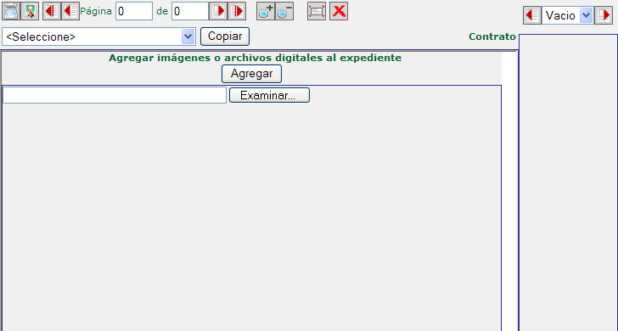
3 | Dé clic en el botón Escanear en la barra de herramientas:  Resultado: se despliega el visor de digitalización  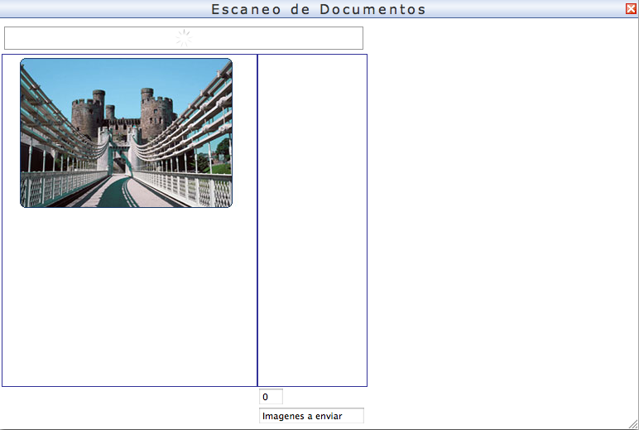

Cómo digitalizar una página o documento, continuación

Procedimiento (continuación)

Paso | Acción
4 | Presione la tecla Enter o la barra espaciadora en su teclado para que desaparezca el aviso con etiqueta amarilla.  Resultado: se descubre la barra de herramientas del visor de digitalización.  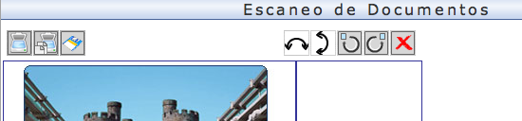
5 | Dé clic en el icono correspondiente, según el tipo de escáner que vaya a usar:  Resultado: aparece una alerta para seleccionar el origen, es decir, el escáner que se va a utilizar.  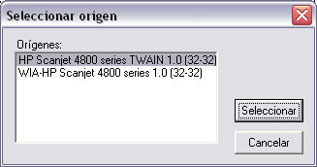
  Use el icono | Para el tipo de escáner …
   | de una página a la vez
   | con alimentador multi-página
6 | Dé clic en el nombre del escáner que va a utilizar, y enseguida en el botón Seleccionar.  Resultado: Se despliega la ventana de su software de digitalización.  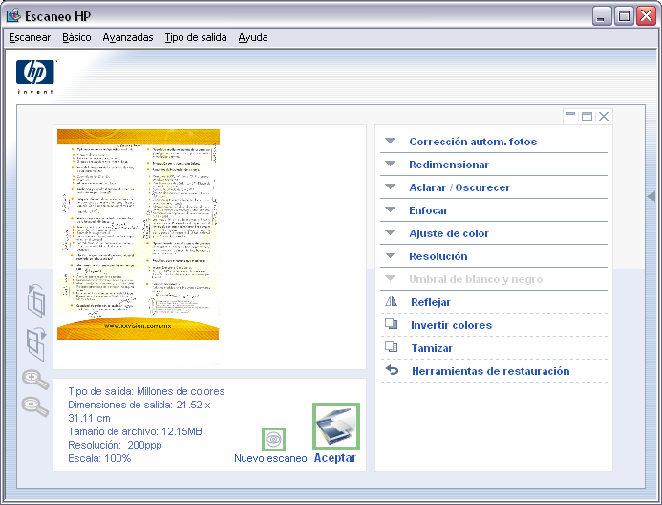  Nota: lo que aparece en esta ventana depende del escáner que usted utilice; cada modelo tiene sus especificaciones particulares.

Procedimiento (continuación)

Paso | Acción
7 | Siga las instrucciones indicadas en la ventana de su escáner.  Resultado: se despliega la imagen del documento escaneado; a la derecha de la imagen se indica el número de páginas escaneadas. En el caso de que no se desplegara la imagen, bastará con dar de alta el WebSite como un sitio segundo dentro del explorador y de forma automática de podrá visualizar la imagen.  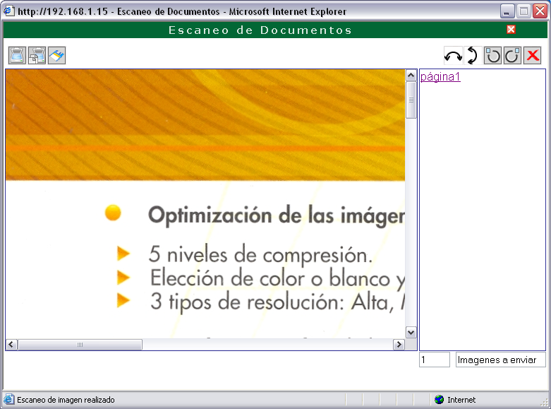
8 | ¿Desea escanear otra página o documento?  Sí: regrese al paso 5.  No: continúe en el paso 9.
9 | Haga a su documento las modificaciones que desee, utilizando la barra de herramientas del visor de imágenes.

Cómo agregar una imagen.

Introducción | Cuando genera separadamente los documentos digitalizados se debe seguir este procedimiento

Procedimiento | Para agregar una imagen siga este procedimiento:

Paso | Acción
1 | Seleccione el documento en donde desea agregar la imagen  Resultado: Se despliega el siguiente menú de selección  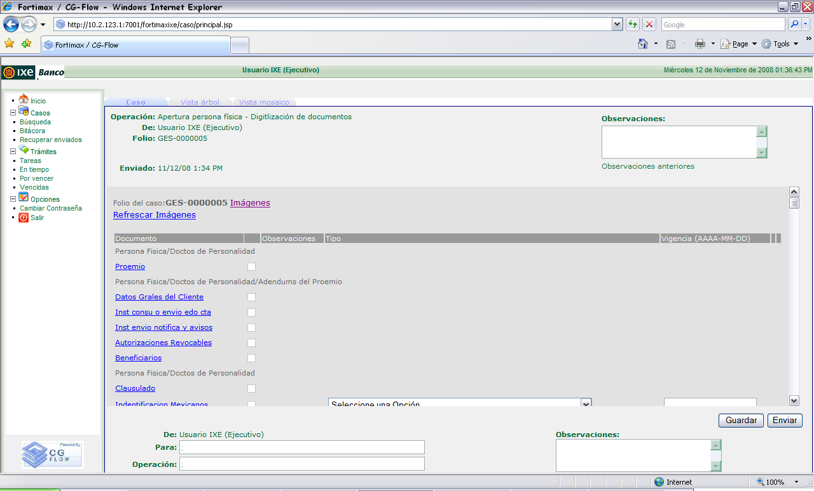  Seleccione un documento  Resultado: Se despliega el formato para digitalización  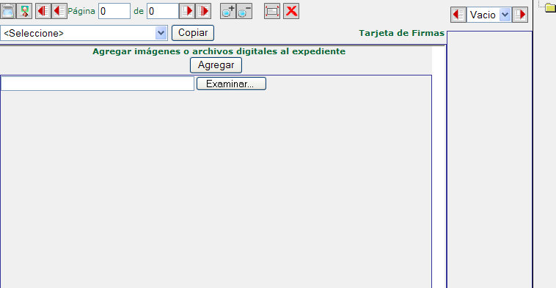

Continúa en la página

Cómo agregar un archivo digitalizado

Procedimiento

Paso | Acción
3 | Dé clic en el icono Agregar imagen , el segundo icono de la barra de herramientas de la ventana de digitalización:  Resultado: se despliega la siguiente ventana:  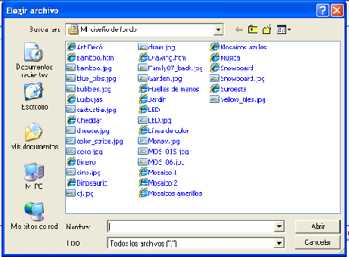
4 | Seleccione la imagen que desea agregar.  ¿Desea agregar otras imágenes?  Sí: dé clic en el botón Agregar y agregue tantas imágenes como desee.  No: continúe en el paso 5.

Cómo agregar una imagen a un archivo digitalizado

Procedimiento

Paso | Acción
5 | Dé clic en el botón Enviar imágenes al documento.  Resultado: las imágenes aparecen en la columna derecha de la ventana y la última se despliega:  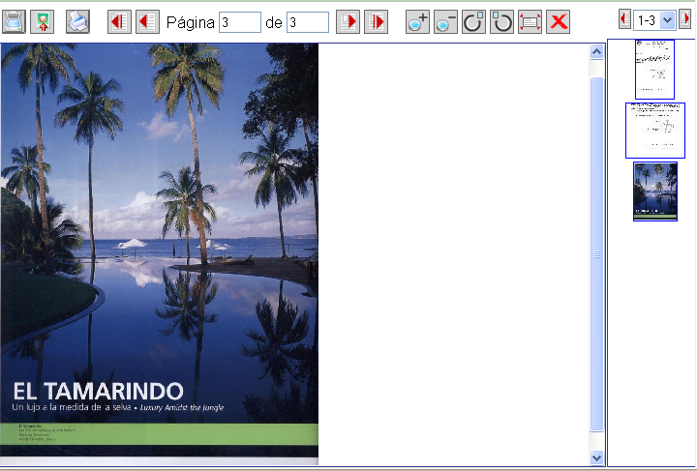

Cómo asignar permisos a los documentos

Procedimiento

Paso | Acción
1 | Una vez que se han adjuntado o digitalizado los documentos y que se han seleccionado las personas a quien se les va a turnar el asunto, presionar el botón “Guardar” y posteriormente en la pestaña de “Notas”
1.1 | En la pantalla de notas, dar click en el botón “Adjuntar Nota”  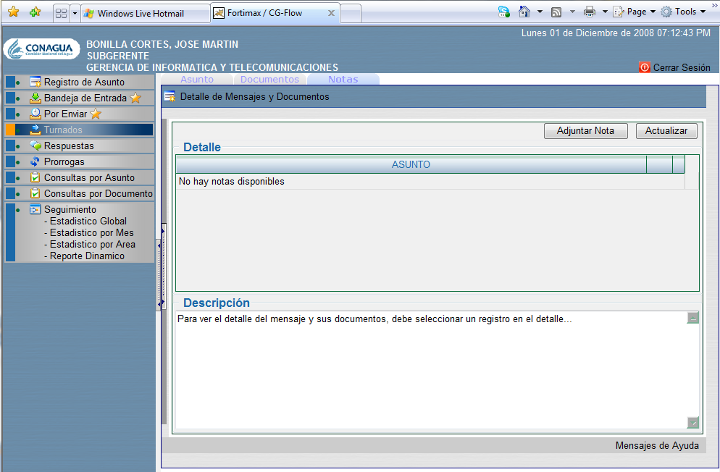
1.2 | 1.2.1 Capturar el título de la nota y el detalle.  1.2.2 Al dar click en el botón “Para” se mostrarán las personas seleccionadas para el turnado.  1.2.3 Seleccionar la o las personas deseadas para que reciban la nota con el documento.  1.2.4 Dar click en aceptar  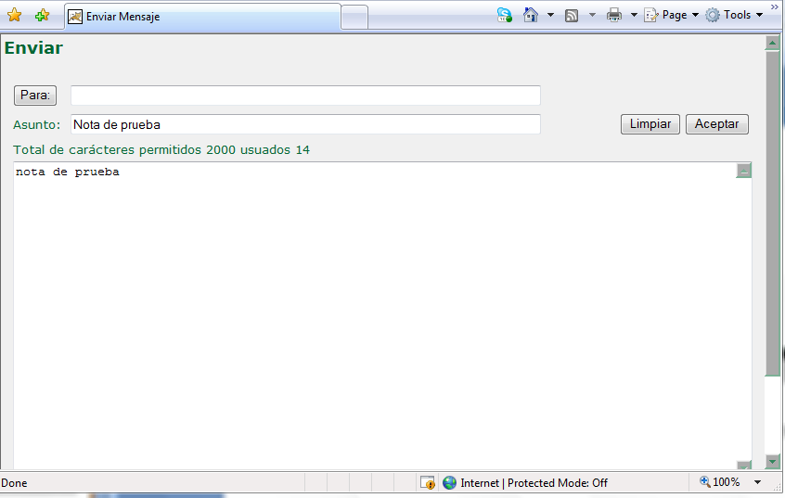
1.3 | 1.3.1 Dar click en Actualizar  1.3.2 Para ver el mensaje de la nota en el campo Descripción, dar click en el primer sobre.  1.3.3 Para adjuntar documentos a la nota, dar click en sobre que contiene un clip (segundo sobre).  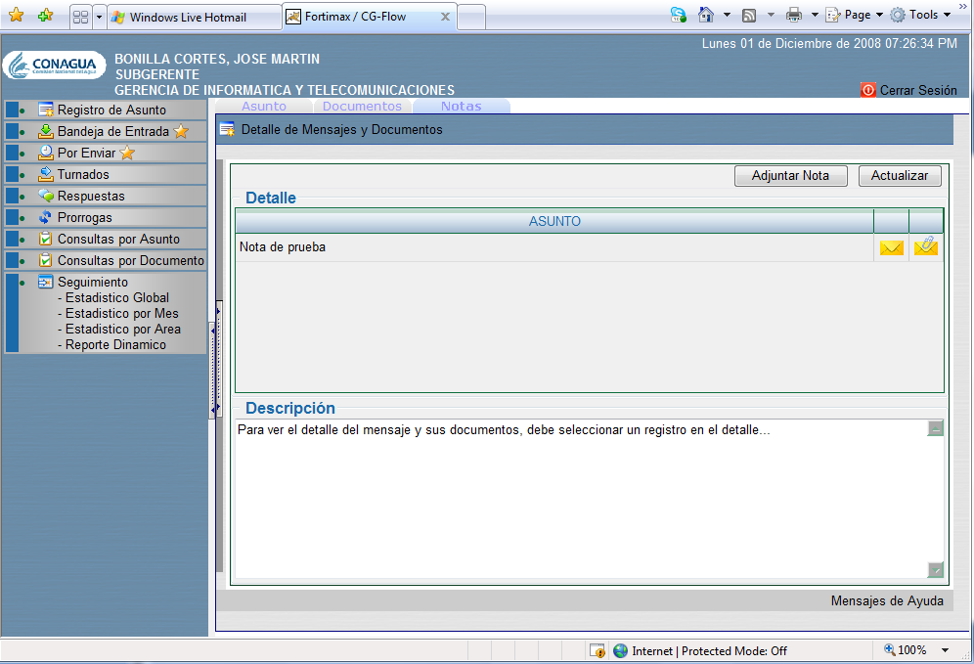
1.4 | 1.4.1 Seleccionar la carpeta donde se almacenará el documento.  1.4.2 En caso de digitalizar, dar click en el botón “Digitalizar” y seguir los pasos de digitalización de documento.  1.4.3 En caso de adjuntar un archivo, dar click en el botón Seleccionar Archivos y/o Carpetas. Es posible arrastrar los archivos o seleccionarlos y presionar el botón Abrir.  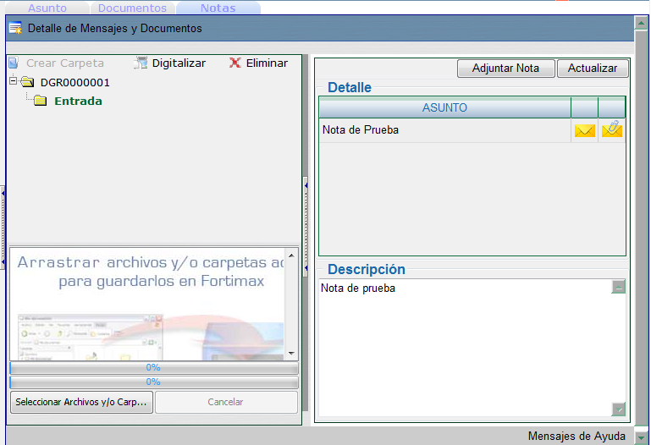  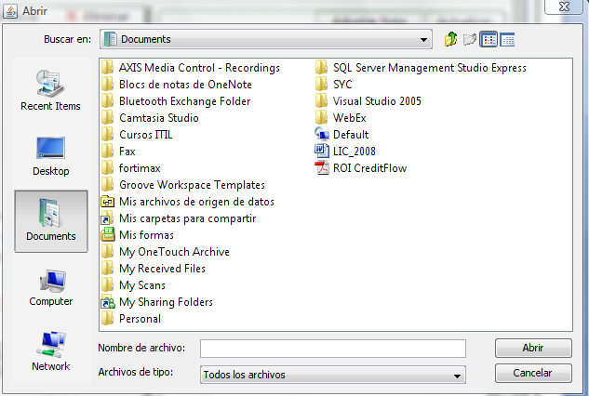

Ejemplo de un Asunto

- Este ejemplo permite al usuario visualizar la relación entre los asuntos y los campos del registro del Sistema Institucional de Control de Gestión.

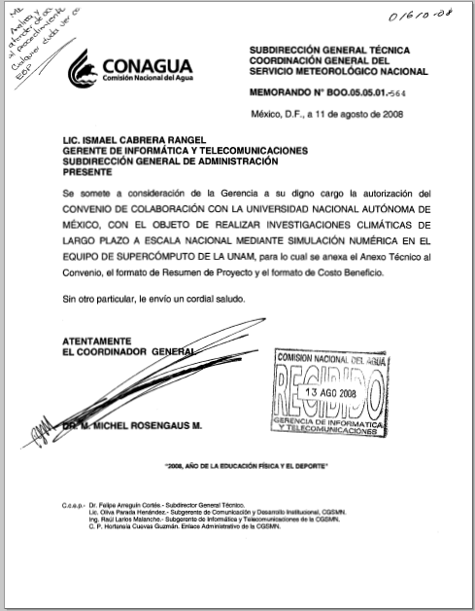
Responsable
Fecha de Recepción
Fecha del Documento
Asunto
Remitente
En caso de que el usuario tenga perfil para turnar, podrá marcar las copias para los funcionarios

